Výročná správa o činnosti neziskovej organizácie SENION, n.o.
Obsah:
- Aktivity n.o. Senion od 1.1. 2020 organizácie do 31.12.2020
- Ročná účtovná uzávierka za rok 2020
- Prehľad o výnosoch a nákladoch n.o. za rok 2020
- Prehľad rozsahu výnosov v členení podľa zdrojov
- Stav a pohyb majetku a záväzkov

Zloženie orgánov n.o. v roku 2020

Aktivity n.o. Senion od 01.01. 2020 do 31.12.2020

Organizácia SENION, n.o. bola založená dňa 20.02. 2009 za účelom poskytovania sociálnych služieb v Zariadení pre seniorov a DSS.
Zakladateľom Senionu, n. o. je Fatra- global, s.r.o. so sídlom S. Chalupku 9823/1B, 036 01 Martin zastúpený: Ing. Branislavom Urbanom - konateľ spoločnosti.
Obvodný úrad Žilina dňa 20.februára 2009 , zapísal Senion, n.o. do registra neziskových organizácií poskytujúcich všeobecne prospešné služby pod č.OVVS/NO-4/09.
Dňa 31.07. 2009 bola organizácia SENION, n.o. za písaná do zoznamu poskytovateľov sociálnych služieb v rámci Žilinského samosprávneho kraja.
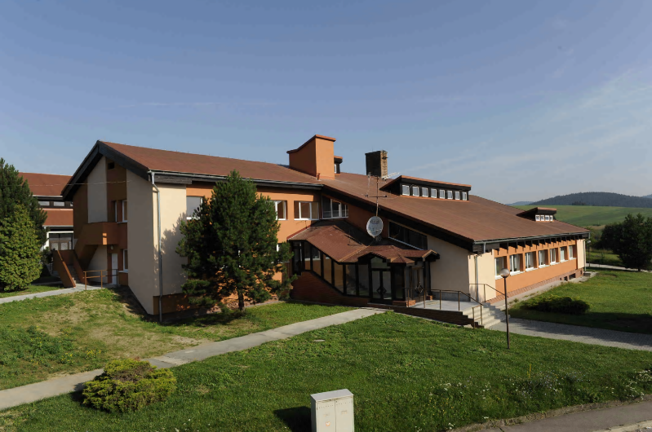
Obr. č. 1 Zariadenie pre seniorov a DSS SENION, Rudina

V roku 2020 nezisková organizácia pokračovala v prevádzkovaní zariadenia pre seniorov a domova sociálnych služieb v Rudinke. Zamestnanci spolu s vedením spoločnosti pracovali na skvalitňovaní kvality a zvýšení rozsahu poskytovaných služieb. Väčší dôraz sa venoval problémom s realizáciou hygienických opatrení s cieľom zabrániť šíreniu vírusu COVID 19 v zariadení, napriek krízovým opatreniam a obetavosti opatrovateľského personálu v mesiaci november boli v zariadení prví pozitívni klienti na COVID19 vírus. Celá kritická situácia sa zvládla vďaka veľmi vysokému nasadeniu celého personálu zariadenia.
V zariadení pre seniorov sa poskytujú nasledovné služby v zmysle Zákona o sociálnych službách 448/2008 v znení neskorších predpisov:
1. pomoc pri odkázanosti na pomoc inej fyzickej osoby,
2. sociálne poradenstvo,
3. sociálna rehabilitácia,
4. ošetrovateľská starostlivosť,
5. ubytovanie,
6. stravovanie,
7. upratovanie, pranie, žehlenie a údržba bielizne a šatstva,
8. osobné vybavenie - utvárajú podmienky na úschovu cenných vecí, a zabezpečuje sa záujmová činnosť.

Priemerný prepočítaný stav klientov počas roka 2020 bol 30,5 klienta. K 31.12. 2020 Senion, n.o. zamestnával 23 zamestnancov na riadny pracovný pomer.
Naša kultúrna a záujmová činnosť bola zameraná na voľnočasové aktivity našich klientov. Pripomenuli sme si ich jubileí, povzbudili myseľ i ducha, využili arteterapiu, sociálnu rehabilitáciu a prispeli k pozitívnym priateľským vzťahom.

Január :
1. Novoročné posedenie pri stromčeku, s koledami a malým občerstvením a vystúpením žiakov ZŠ Rudina
2. Venovali sme sa kreatívnej činnosti s podporou fantázie, zručnosti a priateľských vzťahov.
3. Celoročné vyhodnotenie hier a cvičení „Olympiáda seniorov“
4. Cvičenia na rozvoj pamäti - krížovky, hádanky a pod.
5.Aktívne cvičenia v telocvični s fit loptami, a precvičovanie dolných končatín na rotopede

Február:
1. Psychoterapia – rozprávanie, komunikácia. Človek dosiahne pochopenie ak sa má komu
vyrozprávať o svojich pocitoch a starostiach.
2. Arteterapia – vymaľuj si svoje skryté bolesti –využili sme k tomu výtvarné umenie.
3. Valentínske posedenie pri kávičke, každý klient dostal krásne srdiečko.
4. Fašiangy – tradícia, ktorá stále evokuje v ľudskej mysli. Pripravili sme masky, posedenie
pri šiškách a čaji so spomienkou na mladosť.
.5. Aktívne cvičenia v telocvični s fit loptami, a precvičovanie dolných končatín na rotopede

Marec až december :
Z dôvodu uplatnenia opatrení prijatých v rámci krízového plánu boli pozastavené všetky spoločné aktivity a bola uplatňovaná až do konca roka prísna karanténa.

II. Ročná účtovná uzávierka za rok 2020
Údaje v EUR
Majetok | 2020 | 2019
Dlhodobý nehmotný majetok | 0 | 0
Dlhodobý hmotný majetok | 21 953 | 22 532
Dlhodobý finančný majetok | 0 | 0
Zásoby | 1 282 | 1 030
Dlhodobé pohľadávky | 0 | 0
Krátkodobé pohľadávky | 805 | 10 186
Finančné účty | 6 903 | 1 325
Časové rozlíšenie | 946 | 780
Majetok celkom | 31 889 | 30 853
Imanie a peňažné fondy | 0 | 0
Výsledok hospodárenia | -486 | -296
Rezervy | 53 211 | 43 173
Dlhodobé záväzky | 3 966 | 3 177
Krátkodobé záväzky | 19 927 | 69 445
Bankové výpomoci a pôžičky | 235 091 | 212 821
Časové rozlíšenie | 17 371 | 4 422
Vlastné a cudzie zdroje celkom | 31 889 | 35 853

Prehľad o výnosoch a nákladoch n.o. za rok 2020
Výnosy | Nezdaňovaná činnosť | Zdaňovacia činnosť
Z predaja služieb | 254 750 | 0
Aktivácia | 10 360 | 0
Platby za odpis. pohľadávky | 297 | 0
Prijaté dary | 0 | 0
Iné ostatné výnosy | 284 | 0
Prijaté dary od iných org. | 0 | 0
Príspevky z podielu zaplatenej dane | 0 | 0
Dotácia | 211 867 | 0
Výnosy celkom | 477 558 | 0
Náklady | Nezdaňovaná činnosť | Zdaňovacia činnosť
Spotreba materiálu | 44 583 | 0
Spotreba energie | 27 123 | 0
Opravy a udržiavanie | 3 542 | 0
Ostatné služby (nájom) | 102 532 | 0
Mzdové náklady | 212 101 | 0
Zákonné sociálne poistenie a zdravotné poistenie | 72 610 | 0
Zákonné sociálne náklady | 12 997 | 0
Dane, poplatky a pokuty | 869
Odpísanie pohľadávky | 70
Úroky |  | 0
Dary |  | 0
Iné ostatné náklady | 1 038 | 0
Odpisy | 579 | 0
Náklady celkom | 478 044 | 0
Rozdiel výnosy a náklady | -486 | 0

IV. Prehľad rozsahu výnosov v členení podľa zdrojov
Výnosy za rok 2020 sú členené nasledovne:
Príjmy za sociálne služby poskytované v zariadení pre seniorov a DSS 252 743 EUR
Aktivácia vnútroorganizačných služieb 2 006 EUR
Platby za odpísané pohľadávky 10 360 EUR
Dary 297 EUR
Iné ostatné výnosy 284 EUR
Prijaté dotácie 211 868 EUR
Spolu 477 558 EUR

V. Stav a pohyb majetku a záväzkov k 31.12. 2020
Organizácia SENION, n.o. eviduje dlhodobý majetok a to hlavne zdvíhacie zariadenia pre uľahčenie manipulácie s klientmi, zásoby tvoria hlavne potraviny na 1 281,93 EUR.
Záväzky k 31.12. 2020 tvoria záväzky z obchodného styku vo výške -2 276,87 EUR. Organizácia má prijatú krátkodobú finančnú výpomoc od zriaďovateľa spoločnosti Fatra-global, s.r.o. vo výške 200 190,64 EUR.
VI. Zloženie orgánov n.o. v roku 2020
V roku 2020 pracovali orgány n.o. v tomto zložení:
Riaditeľ n.o.: Ing. Branislav Urban
Správna rada:
Silvia Urbanová, predseda správnej rady
Ing. Ondrej Urban, člen správnej rady
Mgr. Art. Katarína Kerekesová
Revízor: Eva Paulínyová
Riaditeľ zariadenia: RNDr. Janka Barteková
V Martine 11.3.2021
Vypracovali :
Ing. Branislav Urban
RNDr. Janka Barteková

